Medieninformation

Philipp Hochmair
Werther!

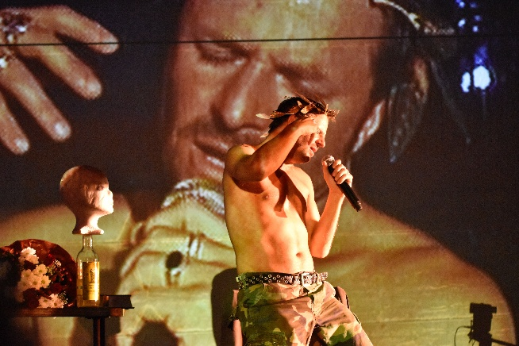
Welche Relevanz hat Goethes gefühlsschwangerer Briefroman über den liebeskranken Werther noch in den Zeiten von Facebook, Twitter und “I-Phone“kultur? Philipp Hochmair erzählt Werthers Geschichte unter Verwendung des Originaltextes aus ihrer persönlichen, heutigen Sicht. Eine Aufführung, die sich zwischen Lesung, Monodram und Performance bewegt. Eine Einladung zum wohl berühmtesten Ego-Trip der deutschen Literatur. Seit 1997 ist „Werther!“ auf Erfolgstour. Ein jugendlicher Geniestreich der beiden Theaterkünstler. Die Low-Budget-Produktion schaffte es vom Nürnberger Klassenzimmer bis ans Wiener Burgtheater, auf Auslandsgastspielen von Moskau bis Bogotá. Philipp Hochmair beginnt aus Goethes Briefroman vorzulesen und vertieft sich dabei in Werthers Zustände vor einer Kamera.
Ein junger Mann, zum ersten Mal von zu Hause weg, stürzt sich in eine unmögliche Liebesgeschichte und beobachtet und genießt dabei seine Gefühlswelt. Seine Video-Projektionen werden dabei zum Road-Movie, zur Falle seiner Eitelkeit. Eine Innenschau auf die Seele eines Unglücklichen, auf die Mechanismen der Selbstzerstörung. Eine Einladung zum wohl berühmtesten Ego-Trip der deutschen Literatur. „Goethes Werther entstand in nur wenigen Wochen und wurde über Nacht zum Buch der Stunde. Das Drängende, Dringliche, Notwendige, das in diesem Text steckt, hat rund 250 Jahre später nichts an seiner Intensität eingebüßt. Dieser heutigen Gültigkeit entsprechend haben wir es auch musikalisch in einem neuen Kontext verortet, der aber gleichzeitig dessen Zeitlosigkeit unterstreicht.“ Philipp Hochmair

Termin: 18. und 19.4.2026
Beginn: 19:30 Uhr
Preise: Euro 47,-/42,-/37,-/32,-

Kartenvorverkauf: 1040 Wien, Argentinierstraße 37
von Montag bis Samstag von 13.00 bis 18.00 Uhr
Karten Hotline: 01/501 65/13306
www.akzent.at
Pressefotos in 300dpi und –texte für Ihre Ankündigung stehen auf unserer Website www.akzent.at in unserem Pressebereich zur Verfügung.

